Szczegółowa specyfikacja techniczna urządzeń zewnętrznej siłowni
Urządzenia do ćwiczeń, przeznaczone do użytku publicznego, odporne na warunki atmosferyczne. Zestawy zbudowane z elementów stalowych na rurze lub pylonie nośnym. Kolor z dostępnych do ustalenia z Zamawiającym. Wszystkie elementy stalowe ocynkowane ogniowo i malowane podwójnie proszkowo. Certyfikat uprawniający do oznaczania wyrobu znakiem bezpieczeństwa B. Maksymalny ciężar użytkownika: 150 kg

1) Zestaw BIEGACZ I ORBITREK
Minimalne wymiary urządzenia (wys x szer x dł) [ m ] 1,8 x 0,8 x 3,0

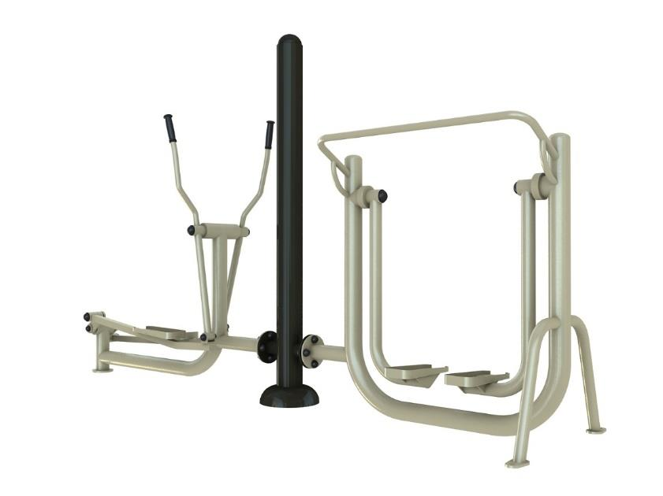
Rys. 1. Przykładowy zestaw: biegacz orbitrek

2) Zestaw PRASA NOŻNA I WIOŚLARZ
Minimalne wymiary urządzenia (wys x szer x dł) [ m ] 1,8 x 1,3 x 2,2
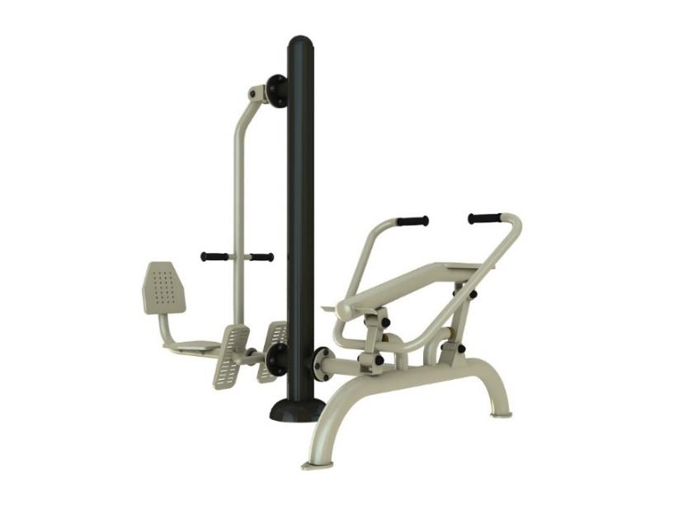
Rys. 2 Przykładowy zestaw: prasa nożna i wioślarz

3) Wyciąg i krzesło
Minimalne wymiary urządzenia (wys x szer x dł) [ m ] 2,0 x 0,7 x 2,5
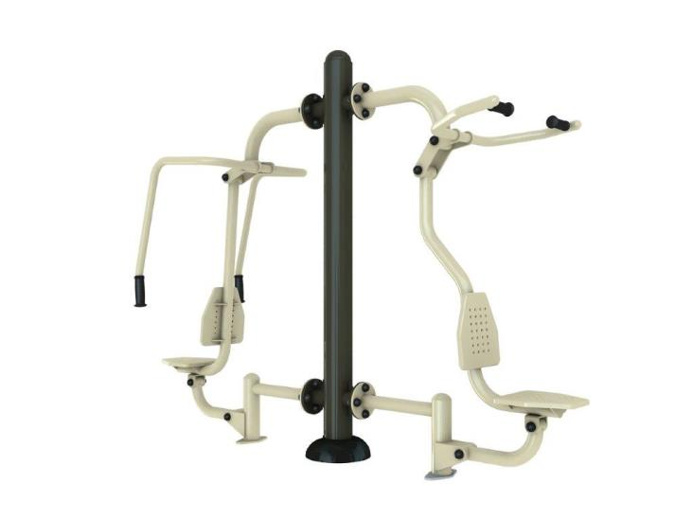
Rys. 3 Przykładowy zestaw: wyciąg i krzesło

4) Surfer i Twister
Minimalne wymiary urządzenia (wys x szer x dł) [ m ] 2,0 x 0,8 x 2,0

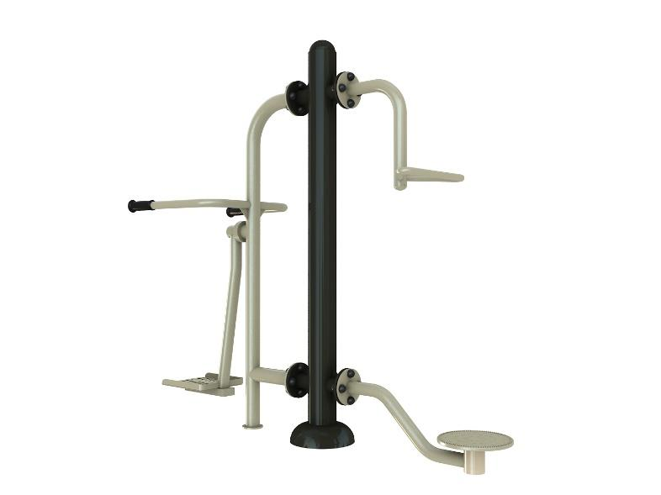
Rys. 4 Przykładowy zestaw: surfer i twister

5) Rower i Jeżdziec
Minimalne wymiary urządzenia (wys x szer x dł) [ m ] 2,0 x 0,6 x 3,0
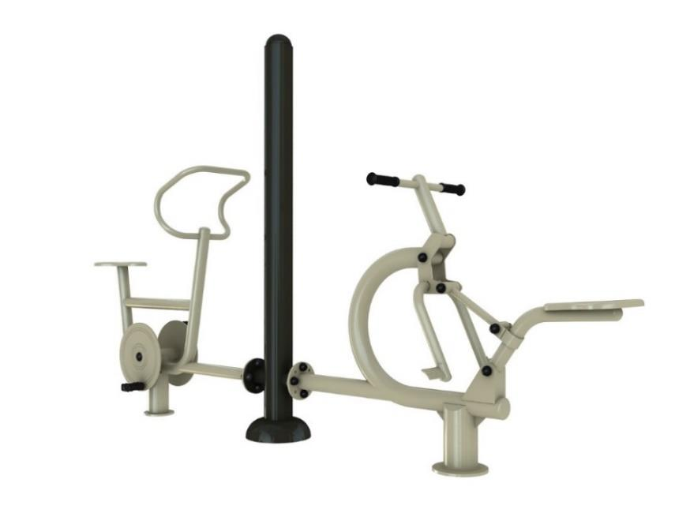
Rys. 5 Przykładowy zestaw: rower i jeździec
6. Drabinka i podciąg nóg
Minimalne wymiary urządzenia (wys x szer x dł) [ m ] 2,0 x 1,0 x 1,8
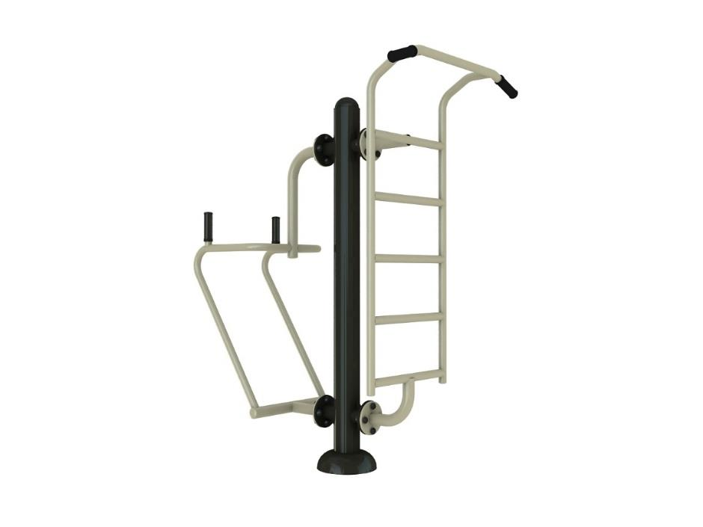
Rys. 6 Przykładowy zestaw: drabinka i podciąg nóg

7) Ławka i prostownik pleców
Minimalne wymiary urządzenia (wys x szer x dł) [ m ] 1,0 x 1,5 x 1,9
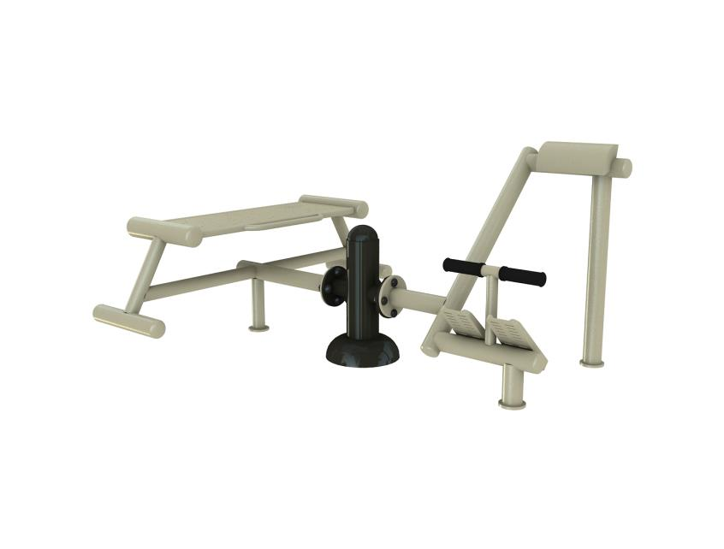
Rys. 7 Przykładowy zestaw: ławka i prostownik pleców
8) Poręcze i drążek
Minimalne wymiary urządzenia (wys x szer x dł) [ m ] 2,1 x 0,7 x 2,1
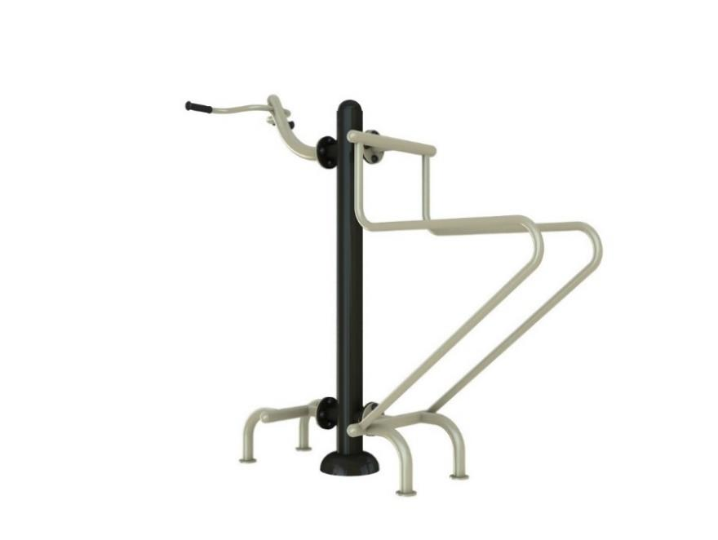
Rys. 8. Przykładowy zestaw: poręcze i drążek
9. Stepper i pajacyk
Minimalne wymiary urządzenia (wys x szer x dł) [ m ] 2,0 x 0,6 x 2,0

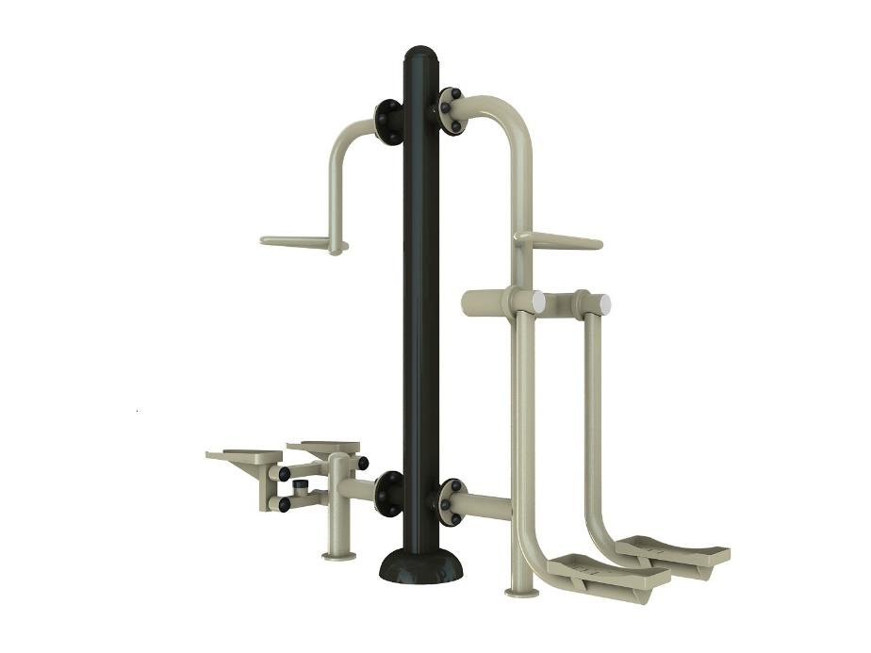
Rys. 9. Przykładowy zestaw: stepper i pajacyk
10) Małe koła
Minimalne wymiary urządzenia (wys x szer x dł) [ m ] 1,9 x 1,1 x 1,9
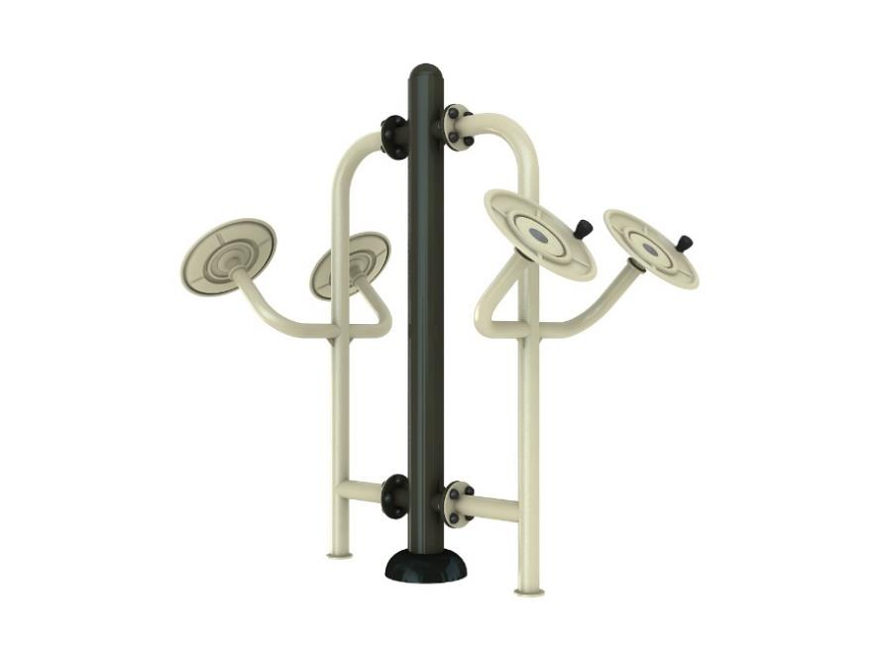
Rys. 10. Przykładowy zestaw: małe koła
11. Narty
Minimalne wymiary urządzenia (wys x szer x dł) [ m ] 1,9 x 0,6 x 3,2

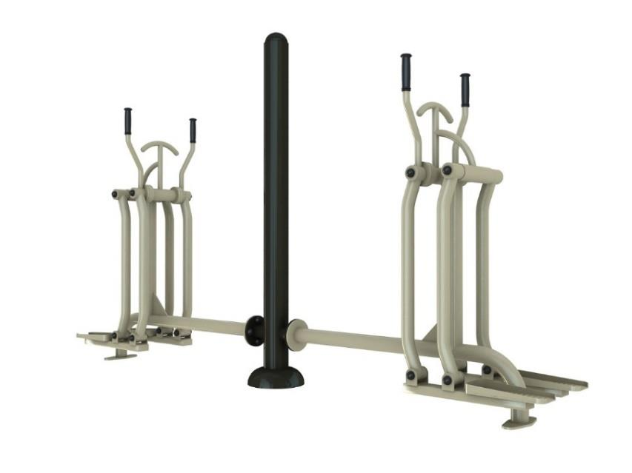
Rys. 11. Przykładowy zestaw: narty

